RELAZIONE SULLA PERFORMANCE ANNO 2025

(Art. 10, c. 1, lett. b, del D.Lgs. n. 150/2009 modificato dal D.Lgs. n.74/2017)

1. Premessa

La relazione annuale sulla performance, ai sensi dell’art. 10 del D.Lgs n. 150/2009, così come modificato dal D.Lgs. 74/2017, evidenzia a consuntivo i risultati organizzativi e individuali raggiunti rispetto agli obiettivi programmati e alle risorse, nonché gli scostamenti e le relative cause, perseguendo le seguenti finalità:

- è uno strumento che favorisce il miglioramento della gestione e, quindi, il ciclo della performance, in quanto l’Amministrazione può riprogrammare obiettivi e risorse tenendo conto dei risultati ottenuti l’anno precedente;
- è uno strumento di accontability attraverso il quale si rendicontano agli stakeholder interni e esterni, i risultati ottenuti nel periodo considerato rispetto agli obiettivi programmati.

La Relazione annuale sulla performance è approvata dalla Giunta Comunale e validata dall’Organismo Indipendente di Valutazione (O.I.V.) O Nucleo di valutazione che a tal fine procede alla verifica dei dati, accedendo agli atti e documenti ed eseguendo controlli anche a campione.
Attraverso la misurazione della performance si quantificano i risultati raggiunti dall’Amministrazione nel suo complesso, i contributi delle articolazioni organizzative e i contributi individuali. Gli obiettivi contenuti nei documenti di programmazione vengono monitorati periodicamente per verificarne il grado di raggiungimento e rimodulati al verificarsi di eventi che impongano una rivisitazione dei loro contenuti al fine di dare una rappresentazione corretta degli andamenti di gestione dell’Ente. L’analisi di tali dinamiche, contenuta nei report conduce alla misurazione, valutazione e rendicontazione dei risultati.

Attraverso la valutazione viene formulato un giudizio complessivo sulla performance, andando ad indagare i fattori esterni ed interni che possono aver influito positivamente e/o negativamente sul grado di raggiungimento degli obiettivi rispetto ai target attesi, al fine di conoscere per migliorare. Gli esiti del processo di valutazione, inoltre, sono utilizzati per valorizzare le risorse umane, attraverso gli strumenti di riconoscimento del merito e della qualità della prestazione lavorativa previsti dalla normativa vigente.
La relazione annuale finale sulla performance rappresenta l’atto conclusivo del ciclo della performance, che si articola nelle seguenti fasi:
- definizione e assegnazione degli obiettivi che si intendono raggiungere, dei risultati attesi e dei rispettivi indicatori;
- collegamento tra gli obiettivi e l'allocazione delle risorse;
- monitoraggio in corso di esercizio e attivazione di eventuali interventi correttivi;
- misurazione e valutazione della performance, organizzativa e individuale;
- utilizzo dei sistemi premianti, secondo criteri di valorizzazione del merito;
- rendicontazione dei risultati agli organi di indirizzo politico-amministrativo, ai soggetti interessati, ai vertici delle amministrazioni nonchè ai competenti organi di controllo interni ed esterni, agli utenti destinatari dei servizi, ai cittadini.

2. Sintesi delle informazioni di interesse

2.1 Il contesto esterno

Le principali caratteristiche del contesto esterno di riferimento nel quale si è svolta l’azione dell’amministrazione sono rilevabili nel Documento Unico di Programmazione Semplificato 2025-2027 approvato con deliberazione di Consiglio Comunale n. 5 del 27/02/2025, di seguito sinteticamente riepilogate.

La popolazione complessiva dell’Ente al 31/12/2025 è pari a 4086 abitanti. La suddivisione della popolazione per classi di età e sesso e trend demografico è riportata nella tabella che segue:

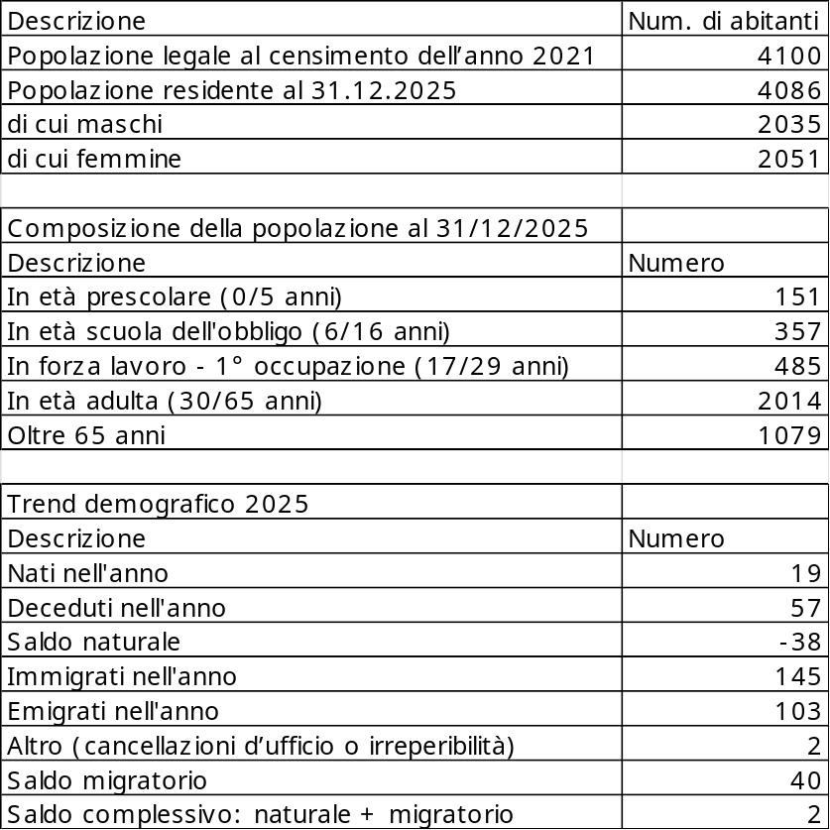

2.2. Il contesto interno

L’organizzazione dell’Ente si uniforma costantemente a principi di responsabilità, adeguamento ai fabbisogni emergenti, sinergia, oltre che valorizzazione e sviluppo delle professionalità, economicità di gestione, efficacia e trasparenza dell’azione amministrativa, in coerenza a quanto stabilito nello Statuto, dai regolamenti interni e dal sistema di valutazione e premiante adottato dall’Ente.

Il Sindaco e la Giunta sulla base delle indicazioni programmatiche espresse dal Consiglio Comunale:
- aggiornano annualmente, sulla base dei risultati della revisione periodica e consuntiva, gli indirizzi strategici pluriennali;
- definiscono gli obiettivi per ogni area ed assegnano, attraverso il PEG, le risorse necessarie per la loro realizzazione;
- valutano, periodicamente e alla fine di ogni esercizio, il grado di realizzazione degli obiettivi fissati in rapporto alle risorse impiegate per il loro conseguimento;
- riferiscono al Consiglio in ordine al conseguimento degli obiettivi fissati in sede di programmazione;
- controllano periodicamente i risultati ottenuti attraverso gestioni diverse da quella in economia al fine di garantire la corretta ed economica gestione delle risorse pubbliche, l’imparzialità ed il buon andamento dell’azione amministrativa.

Il Segretario Comunale, in conformità a quanto previsto dall’art. 97 del D. Lgs. 267/2000 svolge compiti di collaborazione e assistenza giuridico-amministrativa nei confronti degli organi dell’Ente, partecipa con funzioni consultive, referenti e di assistenza alle riunioni del Consiglio e della Giunta, ne cura la verbalizzazione, può rogare contratti nei quali l’Ente è parte ed autenticare scritture private ed atti unilaterali, ed esercita ogni altra funzione attribuitagli dallo Statuto o dai regolamenti, o conferitagli dal Sindaco. Esercita, inoltre, tutte le altre competenze statutariamente previste e partecipa alla conferenza dei Responsabili di posizione organizzativa.

A livello organizzativo il Comune di Sabbioneta è articolato in 6 Aree funzionali, con a capo i relativi Responsabili cui è conferita la posizione organizzativa. Si precisa che con deliberazione della Giunta Comunale n. 133 del 25/11/2021 avente ad oggetto “Ridefinizione dell’assetto organizzativo dell’ente. Approvazione nuova macrostruttura ed assegnazione risorse umane” il Sindaco è stato nominato, fino alla fine del proprio mandato legislativo, quale responsabile di posizione organizzativa dell’Area Sistemi Informativi, Digitalizzazione e Comunicazione e R.T.D. (Responsabile della Transizione Digitale). Con deliberazione di Giunta Comunale n. 137 del 19/09/2024 la predetta nomina è stata confermata fino al 10/03/2026. Le Aree si configurano come l’organizzazione integrata di attività operative omogenee, affini e complementari; la principale struttura organizzativa dell’Ente che consente l’esercizio delle responsabilità apicali e la principale forma di aggregazione per materia delle diverse competenze affidate in gestione all’ente, in grado di rispondere adeguatamente alla gestione dei servizi dove, nell’ambito delle direttive del Sindaco e della Giunta si può esercitare autonomia dirigenziale, attuare gli indirizzi programmatici, nel rispetto dei criteri definiti dai regolamenti di organizzazione e con gli assoggettamenti ai sistemi di controllo.
I Responsabili con posizione organizzativa:
- elaborano la proposta dettagliata di obiettivi da inserire nel PEG;
- predispongono, dopo l’approvazione del PEG, il piano degli obiettivi (PdO) del servizio quale ulteriore dettaglio rispetto agli obiettivi generali del PEG e con il quale si provvede alla pianificazione del lavoro;
- valutano periodicamente il grado di realizzazione degli obiettivi fissati a livello di settore e d’ufficio e il conseguente utilizzo delle risorse.

Di seguito l’organigramma dell’Ente:

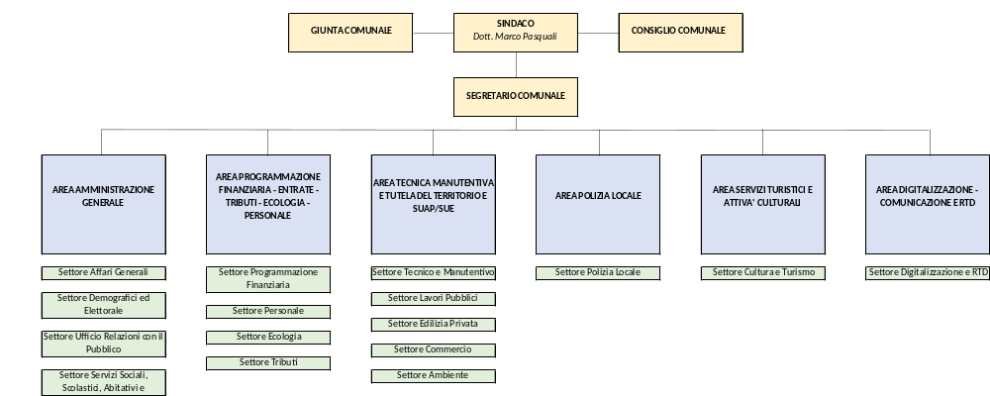

2.3. Risorse Umane

La sottosezione n. 3.3.2 Programmazione strategica delle risorse umane del Piano integrato di attività e organizzazione 2025-2027 approvato con deliberazione di Giunta Comunale n. 47 del 27/03/2025 non evidenzia elementi di rilievo a fondamento delle necessità dotazionali dell’ente.

Con atto di Giunta Comunale n. 141 del 10/10/2025 è stata deliberata la prima modifica del piano triennale del fabbisogno di personale di cui alla sezione 3.3 del piano integrato di attivita' e organizzazione (PIAO) come di seguito precisato:

Stima del trend delle cessazioni:
- ANNO 2025: 1 Istruttore a tempo pieno e indeterminato
- ANNO 2026: -
- ANNO 2027: -

Stima dell’evoluzione dei fabbisogni:
- ANNO 2025: -
- ANNO 2026: -
- ANNO 2027: -

Per tali ragioni sono stati adottati i seguenti atti:

- Determinazione n. 207 del 22/07/2025 avente ad oggetto “Rilascio nulla osta preventivo alla mobilita volontaria ex art. 30 d.lgs. 165/2001 alla dipendente matr. 10135”;

- Determinazione n. 307 del 13/10/2025 avente ad oggetto “Rilascio nulla osta definitivo alla mobilita volontaria ex art. 30 d.lgs. 165/2001 alla dipendente matr. 10135”;

Con atto di Giunta Comunale n. 201 del 24/12/2025 è stata deliberata la seconda modifica del piano triennale del fabbisogno di personale di cui alla sezione 3.3 del piano integrato di attivita' e organizzazione (PIAO) come di seguito precisato:

Stima del trend delle cessazioni:
- ANNO 2025: 1 Istruttore a tempo pieno e indeterminato
- ANNO 2026: 1 Funzionario ed Elevata Qualificazione
- ANNO 2027: -
Stima dell’evoluzione dei fabbisogni:
- ANNO 2025: -
- ANNO 2026: -
- ANNO 2027: -

Per tali ragioni sono stati adottati i seguenti atti:

- Deliberazione di Giunta Comunale n. 202 del 30/12/2025 avente ad oggetto “Approvazione schema di accordo di mobilità ai sensi dell'art. 30 - comma 2 del d.lgs. 165/2001 tra il comune di Sabbioneta e il comune di Piadena Drizzona per il trasferimento diretto di un dipendente funzionario di vigilanza”

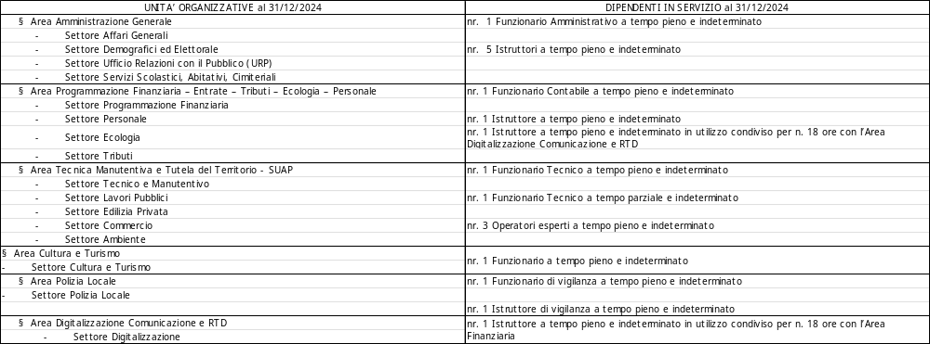
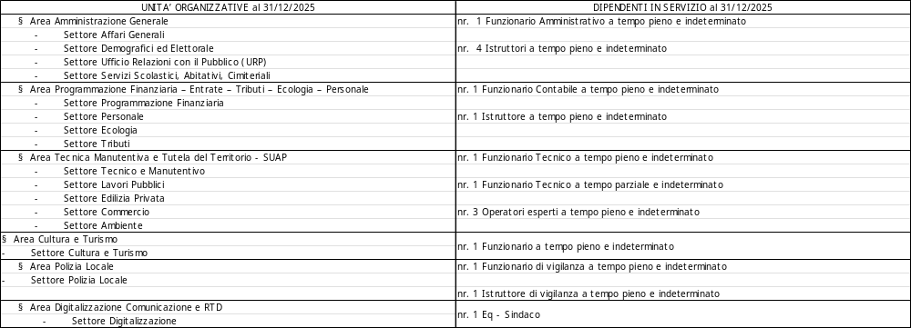

3. Misurazione e valutazione della Perfomance

Le disposizioni inerenti la misurazione e la valutazione delle performance introdotte dalla riforma del pubblico impiego di cui al D. Lgs. 250/2009, prevedono l’adozione di metodi e strumenti idonei a misurare, valutare e premiare la performance con riferimento all’Amministrazione nel suo complesso, alle Aree di Responsabilità in cui si articola e ai singoli dipendenti, secondo le modalità contenute nel decreto stesso, nonché secondo gli indirizzi impartiti dal Dipartimento della Funzione Pubblica.

Gli obiettivi in materia di anticorruzione e trasparenza, finalizzati a dare attuazione alle misure di prevenzione dei fenomeni corruttivi previsti nel Piano integrato di attività e organizzazione 2024-2026 approvato con deliberazione di Giunta Comunale n. 46 del 27/03/2024 nonché a misurarne l’effettiva realizzazione, nel rispetto dei tempi e dei modi previsti, sono parte integrante del ciclo della performance.

Il sistema vigente riferisce la misurazione e la valutazione della performance, con articolazione di specifici valori parametrali a:
- Performance individuale: competenza professionale e organizzativa dei singoli dipendenti, grazie ai quali si contribuisce al raggiungimento degli obiettivi;
- Performance organizzativa: livello di raggiungimento degli obiettivi delle singole articolazioni organizzative

Gli obiettivi sono assegnati in gestione ai Responsabili di Posizione Organizzativa e al raggiungimento di tali obiettivi vengono ricondotte le azioni dei singoli Responsabili, nonché le attività di tutto il personale dipendente, il quale è valutato annualmente in relazione all’apporto individualmente fornito ed alla capacità di conseguimento dei concreti risultati programmati.

3.1. Performance Organizzativa

Si tratta del parametro con il quale si valutano le prestazioni del titolare di posizione organizzativa nel corso dell’arco temporale prescelto ovvero l’esercizio finanziario coincidente con l’anno solare. Misurare il grado di performance organizzativa e, quindi, l’effettivo valore dei risultati raggiunti dal valutato, dà sostanza e spessore al lavoro svolto nell’esercizio del ruolo ricoperto e permette di diffondere, a partire dai livelli apicali ed a cascata sui livelli inferiori, la cultura del risultato nell’ottica di una pubblica amministrazione che si vuole sempre più orientata all'efficienza ed all'efficacia. Nell’ambito del PEG/Piano della performance si trovano indicati i programmi e i progetti facenti capo a ciascuna articolazione organizzativa e corrispondente Responsabile nonchè gli obiettivi gestionali che vi si collegano, tanto di mantenimento quanto di sviluppo, con il peso ponderale attribuito a ciascuno di essi finalizzato a graduarne l’importanza e la strategicità per l'Ente ed insieme l'intrinseco coefficiente di difficoltà realizzativa. Si tratta di uno strumento importante che traduce le decisioni strategiche degli organi politici in precise scelte gestionali.

Il Nucleo di valutazione, durante il processo valutativo, tiene conto, a titolo esemplificativo e non certamente esaustivo, dei seguenti elementi:

- % di obiettivi realizzati, rispetto a quelli previsti;
- rispetto dei tempi, intermedi e finali, così come calendarizzati;
- % di obiettivi rinviati, rispetto a quelli previsti;
- % di obiettivi rimasti da realizzare, rispetto a quelli previsti;
- la graduazione ovvero il peso assegnato a tutti gli obiettivi conseguiti e non;
- gli eventuali obiettivi realizzati non compresi inizialmente nel PEG/Piano della performance e inseriti in corso d’esercizio;
- per gli obiettivi del PEG/Piano della performance che hanno valenza finanziaria, si terrà conto dei risultati anche sotto questo aspetto.

3.2. Performance Individuale

Con questo tipo di valutazione ci si muove su un piano diverso, quello della cosiddetta valutazione del potenziale e dei comportamenti organizzativi, che ha al centro il singolo individuo, con la sua professionalità ed in tutte le sue forme di espressione, di cui si guarda cosa fa, cosa sa fare e come, quali sono le sue abilità/capacità personali e professionali. Per la valutazione della performance individuale, il Nucleo di Valutazione utilizza, di volta in volta anche disgiuntamente, specifici e molteplici strumenti finalizzati a cogliere punti di vista diversi, con l'obiettivo di pervenire ad indicazioni per quanto possibile univoche, limitando, per così dire, il tasso di discrezionalità ineluttabilmente ascrivibile ai valutatori:

- Gestione del proprio tempo di lavoro inteso, in primis, come rispetto di tempi e scadenze
- Capacità dimostrata nella gestione delle risorse umane assegnate (intesa anche come capacità di guida, di motivazione e di coinvolgimento)
- Capacità dimostrata nella valutazione dei collaboratori e nel raggiungimento di un adeguato grado di differenziazione nei relativi giudizi
- Capacità di gestire, ottimizzandole, le risorse finanziarie assegnate e di attrarre finanziamenti
- Capacità di gestire i rapporti con l’utenza esterna ed interna
- Capacità di problem solving e di realizzare innovazioni nei processi organizzativi
- Grado dimostrato di competenza, professionalità e capacità tecniche specifiche;
- Capacità dimostrata, sia all’interno del Settore e dell’Ente, sia con i molteplici attori esterni, nell’attenzione prestata agli aspetti comunicativi nonché ai processi afferenti alla c.d. “Amministrazione Trasparente” ed alla prevenzione della corruzione Per la valutazione della performance individuale vengono utilizzati, in tutto o in parte, i seguenti strumenti :
- qualità della redazione e della gestione del PEG/Piano della performance, comprese le azioni di prevenzione della corruzione ivi contenute. Nel PEG/Piano della performance, oltre agli indicatori di attività, dovranno essere attentamente considerati precisi indicatori di risultato aventi imprescindibili caratteristiche di significatività e misurabilità ;
- documenti a disposizione del N.V. (es. relazioni sull'andamento degli uffici diretti);
- questionari specifici, compilati rispettivamente dai collaboratori del valutato, dai componenti delle Giunte, dagli altri Responsabili di
- posizioni apicali (cross evaluation) ed, eventualmente ed in alternativa alla scheda di valutazione prima illustrata, dal Segretario comunale;
- esiti di questionari somministrati all’utenza dei servizi (c.d. customer satisfaction);
- gli esiti dei colloqui individuali cui il N.V. sottoporrà i Responsabili da valutare;
- test di autovalutazione;
- scheda di valutazione del Segretario comunale.

4. Il piano degli Obiettivi 2025 e relazione sul conseguimento degli Obiettivi 2025 – Aree

Il Piano degli Obiettivi 2025 delle Aree dell’ente è stato approvato con deliberazione di Giunta Comunale n. 107 del 05/08/2025. I Responsabili di Area hanno dato atto del conseguimento degli obiettivi 2025 della propria area attraverso la redazione delle relazioni allegate e sottoposte a validazione del Nucleo di Valutazione. Di seguito gli esiti della valutazione:

Area Amministrazione Generale
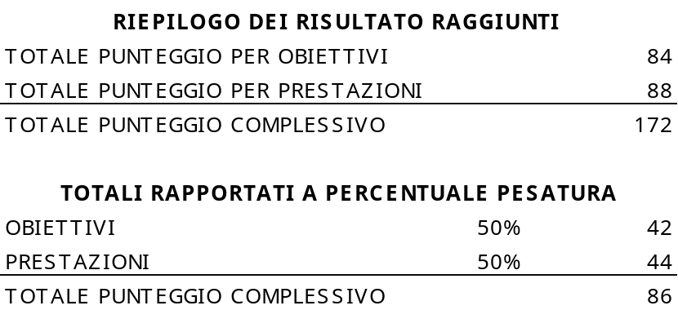
Area Tecnica Manutentiva e Tutela del territorio e SUAP/SUE
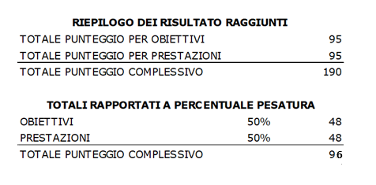

Area Programmazione Finanziaria – Entrate – Tributi – Ecologia – Personale
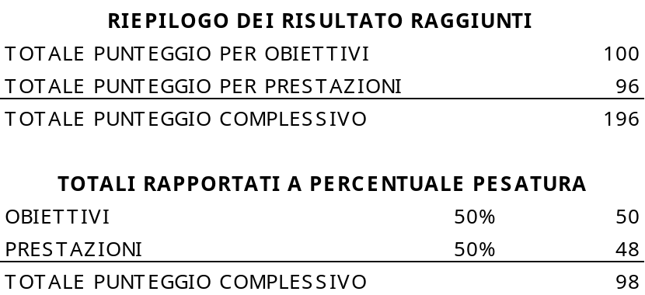
Area Polizia Locale

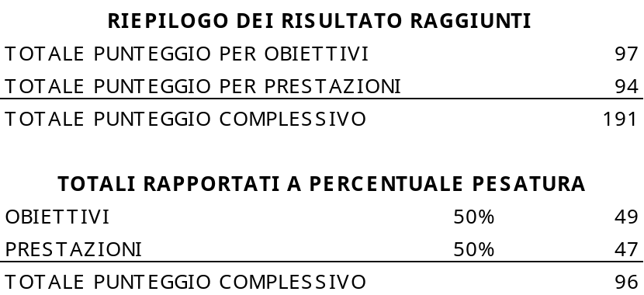

Area servizi turistici e attività culturali
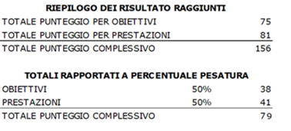

5.Il piano degli Obiettivi 2025 e relazione sul conseguimento degli Obiettivi 2025 – Segretario Comunale

Il Piano degli Obiettivi 2025 del Segretario Comunale è stato approvato con deliberazione di Giunta Comunale n. 109 del 12/08/2025. Il Segretario ha dato atto del conseguimento degli obiettivi 2025 attraverso la redazione delle relazioni allegate e sottoposte a validazione del Nucleo di Valutazione. Di seguito gli esiti della valutazione:

